Детская шалость с огнем – распространенная причина пожара. Для того, чтобы не случилось беды, необходимо постоянно разъяснять детям опасность игр с огнем и обучать их действиям в случае возникновения пожара. Поэтому все лето в детских оздоровительных лагерях на базе школ Центрального района сотрудниками Пожарно-спасательного отряда Центрального района совместно с сотрудниками 14 Отряда федеральной противопожарной службы, ОНДПР Центрального района и Центральным отделением Всероссийского добровольного пожарного общества проводятся занятия, викторины и эстафеты на противопожарную тематику. Так на этой неделе с воспитанниками Лагеря дневного пребывания «Трикитята» на базе ГБОУ СОШ № 300 по адресу: ул. Большая Московская д.10, и Лагеря дневного пребывания «Сфера» на базе ГБОУ СОШ № 308 по адресу: ул. Бородинская, д. 8-10, проведены занятия по пожарной безопасности, направленные на формирование безопасного поведения у школьников, тренировки по эвакуации в случае пожара и соревнования по пожарно-прикладному спорту. Цель таких мероприятий с детьми - пропаганда пожарно-технических знаний, направленных на предупреждение пожаров. Во время таких необходимых мероприятий ребята проверяют свои знания в области пожарной безопасности и учатся пожарному делу.
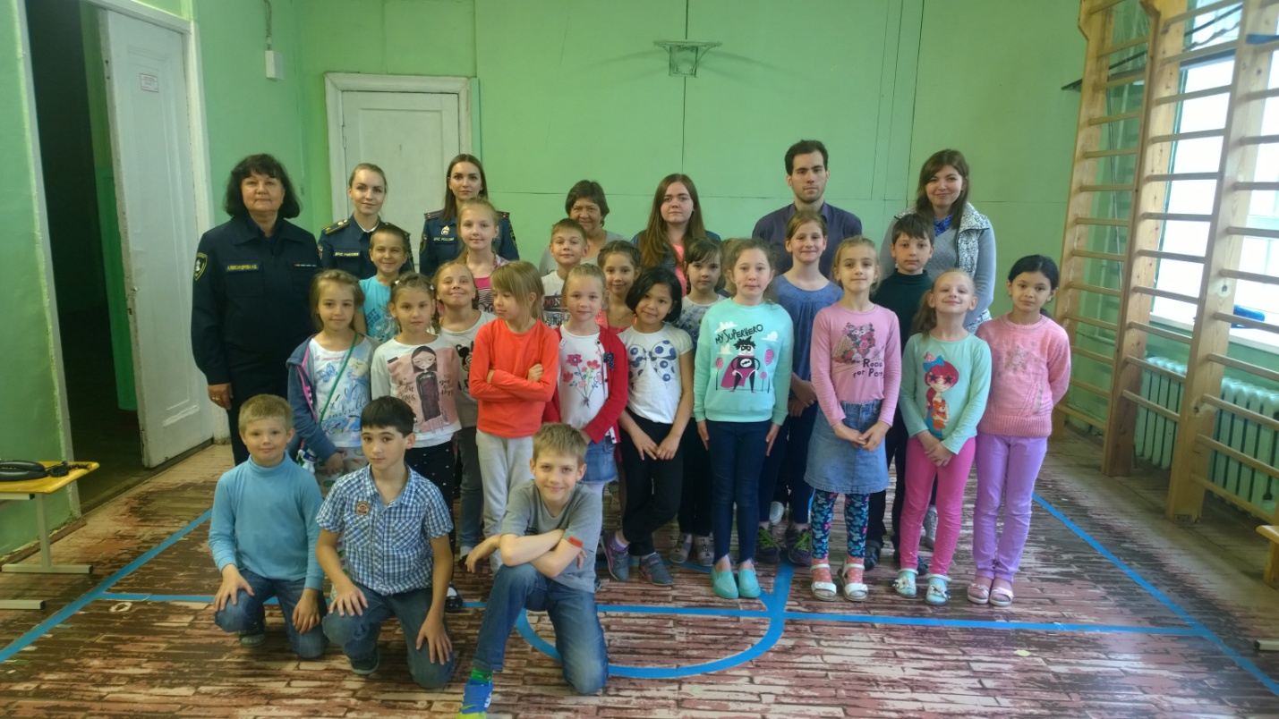
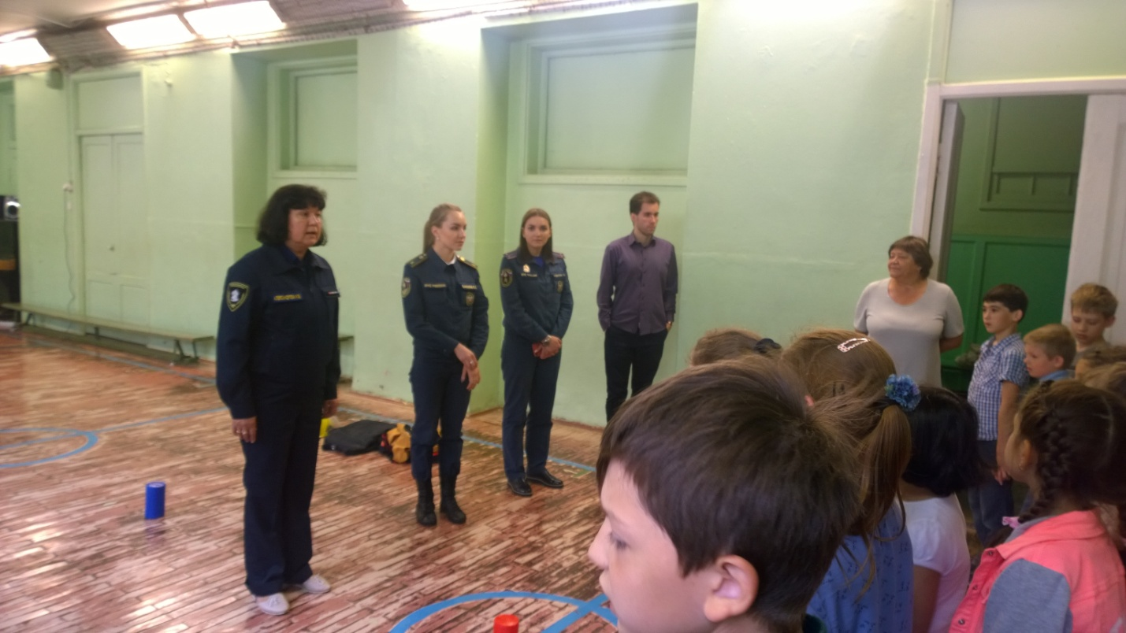
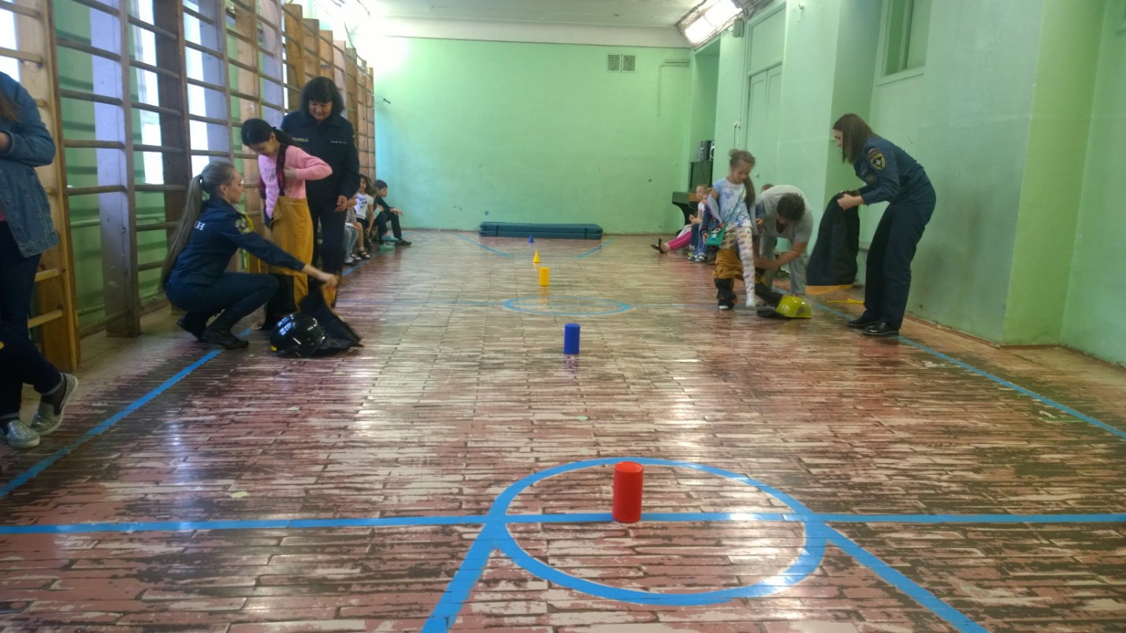
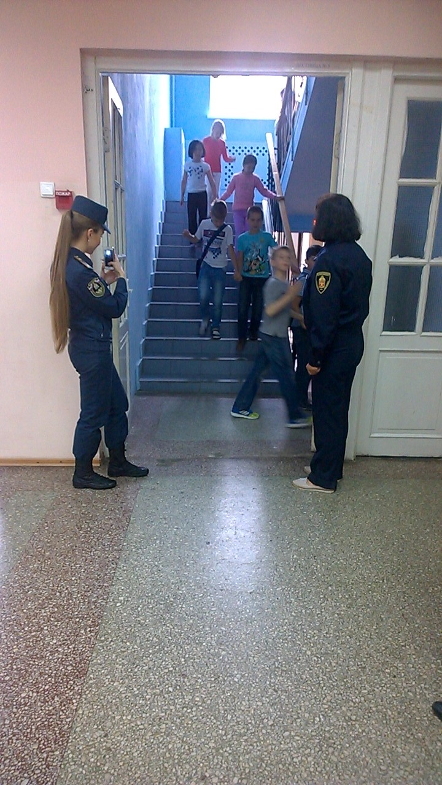
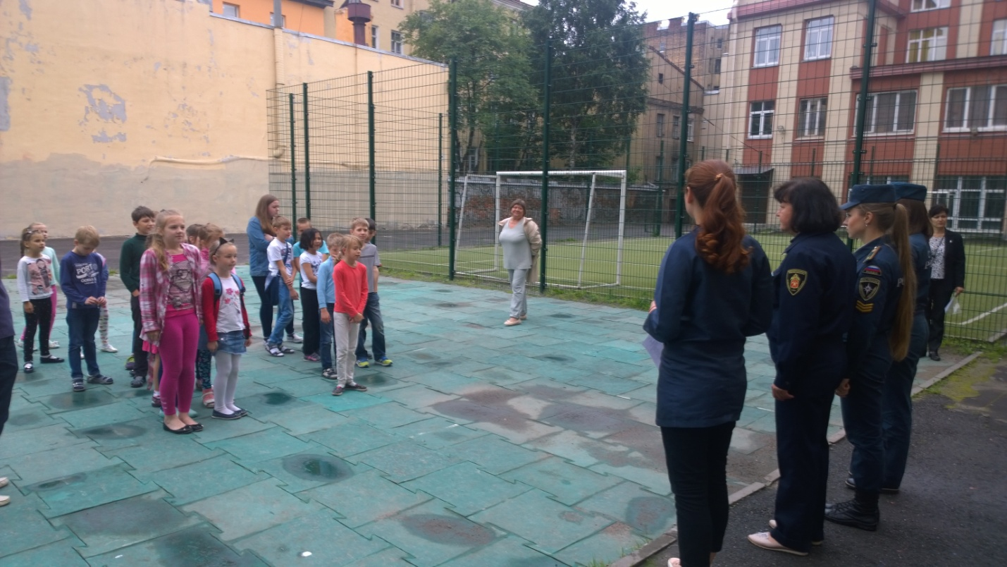
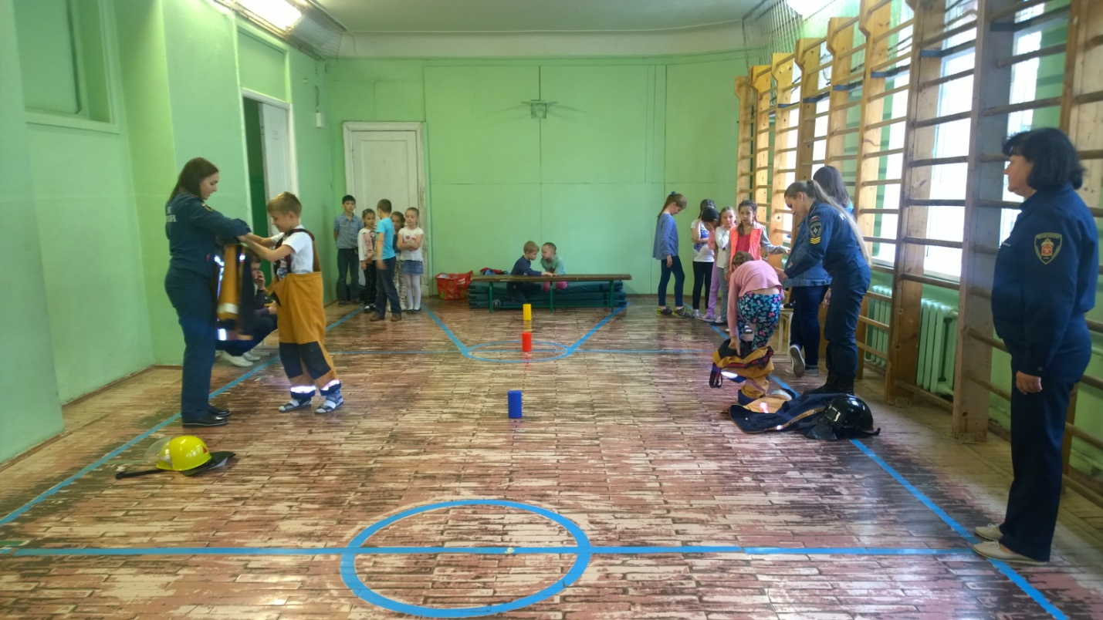
ОНДПР Центрального района
ГУ МЧС России по Санкт-Петербургу
28.07.2017г.

